Vyplní poistený:
Poistná udalosť číslo:
Priezvisko a meno poisteného:
Rodné číslo:
Plnenie poukážte na účet číslo: Kód banky:

alebo na adresu:

.......................................................................
Podpis zraneného alebo zákonného zástupcu

Záznam ošetrujúceho lekára:
1. Aké trvalé následky úraz zanechal? (Popis objektívnych príznakov a menovité
poruchy funkcie):

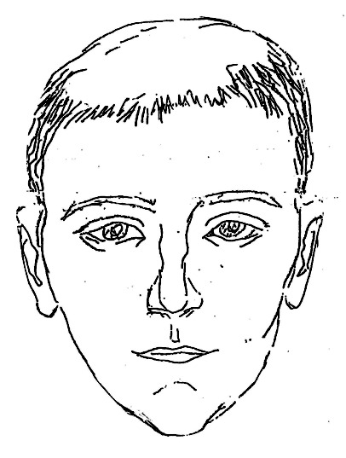

2. Vznikli zistené následky v zdravotnom stave výlučne úrazom?
3. Nemajú vplyv na celkový rozsah trvalých následkov chorobné zmeny, ktoré
s úrazom nesúvisia?
4. Je už ukončené liečenie a dnešný stav nezmeniteľný?

V ...............................dňa........................ ..................................................
pečiatka a podpis lekára

Posudzovanie obmedzenia rozsahu hybnosti pre potreby
ocenenia trvalých následkov úrazu.
(Tlačivo prosíme vyplniť odborným lekárom)

Poistený: Číslo poistnej udalosti:

klinický nález norma v stupňoch

vpravo vľavo
bedrový kĺb

flexia – ohnutie
extenzia - vystretie /hyperextenzia/
abdukcia – odťahovanie
addukcia – priťahovanie
rotácie /vnútorná a vonkajšia/

koleno

flexia – ohnutie
extenzia – vystretie
vnútorná rotácia vo flexii 90st.
vonkajšia rotácia vo flexii 90 st.

členok a noha

plantárna flexia
extenzia – dorzálna flexia
dukcia – fiburálna a tibiálna
supinácia a pronácia

Chopartov, Lisfranckov, metatarzofalangeálne a interfalangeálne kĺby prstov
(Len opis stupňa poruchy funkcie, resp. patologického postavenia):

Event. Poznámky lekára: o koľko cm je skrátená končetina?

V…………………………… dňa…………….. pečiatka, podpis
Posudzovanie obmedzenia rozsahu hybnosti pre potreby
ocenenia trvalých následkov úrazu.
(Tlačivo prosíme vyplniť odborným lekárom)

Poistený: Číslo poistnej udalosti:

klinický nález

vpravo vľavo
ramenný pletenec

elevácia – upaženie (so súhybom lopatky)
flexia – predpaženie
extenzia – zapaženie
abdukcia – odťahovanie
abdukcia – priťahovanie
rotácie /vnútorná a vonkajšia/

lakeť

flexia – ohnutie
extenzia – vystretie
pronácia – privrátenie
supinácia – odvrátenie

zápästie

palmárna flexia
extenzia – dorzálna flexia
dukcia – radálna a ulnárna

Event. Poznámky lekára:

V…………………………… dňa…………….. pečiatka, podpis

Posudzovanie obmedzenia rozsahu hybnosti pre potreby
ocenenia trvalých následkov úrazu.
(Tlačivo prosíme vyplniť odborným lekárom)

Poistený………………………..………. Číslo poistnej udalosti………………………

klinický nález norma v stupňoch

vpravo vľavo
zápästie
palmárna flexia
extenzia – dorzálna flexia
dukcia – radálna a ulnárna

palec-karpometakarpálny kĺb
abdukcia - oďahovanie
addukcia - priťahovanie
opozícia
repozícia

palec-medzičlánkový kĺb
flexia – ohnutie
extenzia – vystretie/hyperextenzia/

ukazovák - malíček

metakarpofalangeálny kĺb – MCP

flexia – ohnutie
extenzia – vystretie
abdukcia – odťahovanie
addukcia – priťahovanie

proximálny interfalangeálny kĺb - PIP

flexia – ohnutie
extenzia – vystretie

distálny interfalangeálny kĺb – DIP

felxia – ohnutie
extenzia – vystretie
uviesť poruchu úchopovacej funkcie prstov, do úplneho zovretia
do dlane chýba …………………… cm.

Event. Poznámky lekára:

V…………………………… dňa…………….. pečiatka, podpis

